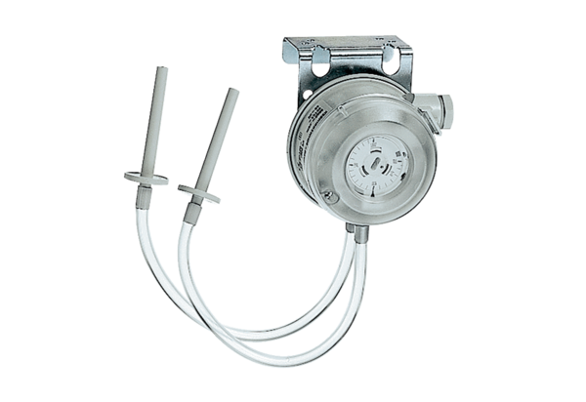Sygnalizator różnicy ciśnień DW 1000Opakowanie jednostkowe: 1 sztukaAsortyment: D
Numer artykułu: 0157.0752Producent: MAICO

